МИНОБРНАУКИ РОССИИ

Федеральное государственное бюджетное образовательное учреждение высшего образования
НИЖЕГОРОДСКИЙ ГОСУДАРСТВЕННЫЙ ТЕХНИЧЕСКИЙ
УНИВЕРСИТЕТ им. Р.Е.АЛЕКСЕЕВА

Институт радиоэлектроники и информационных технологий
Кафедра Информационная безопасность
вычислительных систем и сетей

«Основы веб-разработки»

Отчет
По лабораторной работе №6
по дисциплине
Скриптовые языки программирования

РУКОВОДИТЕЛЬ:
Вайнбаум Д.А.
____________________
(подпись)

СТУДЕНТ:
Ежов И.М.
____________________
(подпись)

С22-СИБ

Работа защищена «___» ____________
С оценкой ________________________

Нижний Новгород 2026
Цель: разработка функционирующего REST API на фреймворке FastAPI для управления задачами, предусматривающего реализацию нескольких эндпоинтов с различными HTTP-методами и их тестирование через Swagger UI или Postman.
Постановка задачи: запустить REST API на фреймворке FastAPI для выбранной предметной области, реализовав несколько эндпоинтов с использованием различных HTTP-методов и обеспечив возможность их тестирования через Swagger UI, Postman или браузер.

Введение
В современных условиях разработки программного обеспечения значительная часть прикладных систем строится по клиент-серверной модели, где взаимодействие между компонентами осуществляется через программные интерфейсы. REST API является одним из наиболее распространённых способов организации такого взаимодействия, поскольку обеспечивает стандартизированный обмен данными, предсказуемость HTTP-методов и удобство интеграции с веб-клиентами, мобильными приложениями и внешними сервисами.
Для практической реализации серверной части приложения в рамках лабораторной работы используется FastAPI - современный Python-фреймворк для построения высокопроизводительных веб-сервисов. Его преимущества заключаются в поддержке строгой типизации, встроенной валидации данных на базе Pydantic, автоматической генерации OpenAPI-документации и удобной маршрутизации. Применение данного инструмента позволяет не только быстро создавать API, но и соблюдать инженерную дисциплину при проектировании структуры приложения.
Целью работы является закрепление навыков проектирования и реализации REST-совместимого backend-приложения: изучение принципов маршрутизации, обработки HTTP-запросов различных методов, описания схем входных и выходных данных, а также тестирования созданных эндпоинтов. Полученный результат формирует основу для дальнейшего расширения проекта, например подключения базы данных, аутентификации пользователей и механизмов защиты от типовых уязвимостей веб-приложений.

Реализация
- Выбор предметной области и обоснование архитектуры
В качестве предметной области выбрана система управления задачами (Task Manager API). Данный выбор обусловлен универсальностью сценария, наглядностью CRUD-операций и возможностью продемонстрировать практическую реализацию полноценного REST API для работы с пользовательскими сущностями. Задача постановки, хранения, изменения и удаления записей естественным образом соответствует основным HTTP-методам и позволяет показать корректное применение принципов REST.
Архитектура приложения построена по модульному принципу с разделением на логические слои: маршрутизация (routers), модели данных (schemas) и бизнес-логика (services). Такой подход обеспечивает удобство сопровождения, упрощает тестирование и позволяет в дальнейшем заменить временное in-memory хранилище на полноценную базу данных без изменения внешнего API.

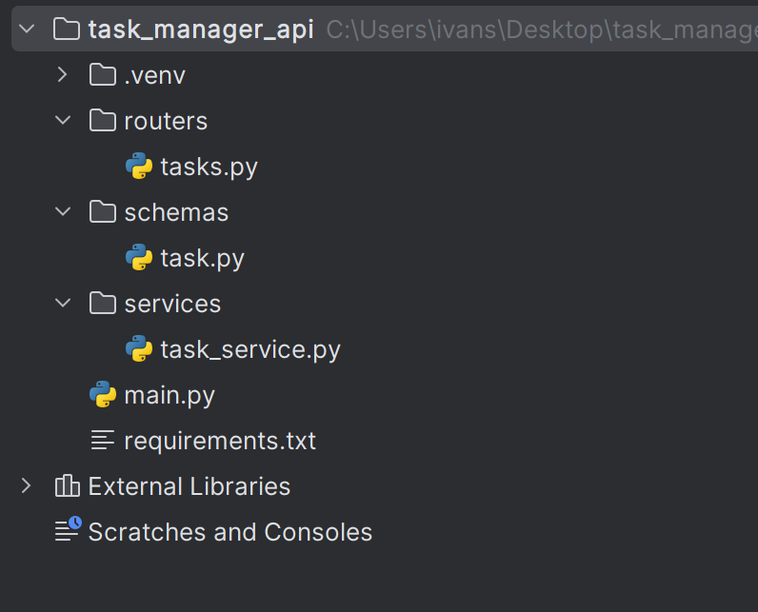
Рис 1. (Модульная структура проекта)

- Реализация моделей данных и валидации
Для строгой типизации и автоматической проверки входящих данных использована библиотека Pydantic v2. Основные схемы включают TaskCreate для создания задач, TaskUpdate для частичного обновления и TaskResponse для формирования ответов API.

from datetime import datetime
from typing import Optional, Literal
from pydantic import BaseModel, Field, field_validator
class TaskCreate(BaseModel):
title: str = Field(..., min_length=3, max_length=120)
description: Optional[str] = Field(None, max_length=500)
status: Literal["pending", "in_progress", "done"] = "pending"
priority: Literal["low", "medium", "high"] = "medium"
due_date: Optional[datetime] = None
@field_validator("title")
@classmethod
def validate_title(cls, v: str) -> str:
if not v.strip():
raise ValueError("Название задачи не может быть пустым")
return v.strip()
class TaskUpdate(BaseModel):
title: Optional[str] = Field(None, min_length=3, max_length=120)
description: Optional[str] = Field(None, max_length=500)
status: Optional[Literal["pending", "in_progress", "done"]] = None
priority: Optional[Literal["low", "medium", "high"]] = None
due_date: Optional[datetime] = None
@field_validator("title")
@classmethod
def validate_title(cls, v: Optional[str]) -> Optional[str]:
if v is None:
return v
if not v.strip():
raise ValueError("Название задачи не может быть пустым")
return v.strip()
class TaskResponse(BaseModel):
id: int
title: str
description: Optional[str] = None
status: Literal["pending", "in_progress", "done"]
priority: Literal["low", "medium", "high"]
due_date: Optional[datetime] = None
created_at: datetime
updated_at: Optional[datetime] = None

Особое внимание уделено валидации названия задачи и допустимых значений полей status и priority. Это позволяет исключить создание некорректных сущностей на уровне схем и обеспечить предсказуемость работы API независимо от используемого клиента.

- Бизнес-логика и сервисный слой
Сервисный слой инкапсулирует операции с данными и изолирован от HTTP-специфики. Для демонстрации полного цикла CRUD-операций используется временное in-memory хранилище, представленное списком задач и счётчиком идентификаторов.

from datetime import datetime
from typing import List, Optional
from schemas.task import TaskCreate, TaskUpdate, TaskResponse
_tasks_db: List[TaskResponse] = []
_next_id: int = 1
def create_task(task_data: TaskCreate) -> TaskResponse:
global _next_id
new_task = TaskResponse(
id=_next_id,
title=task_data.title,
description=task_data.description,
status=task_data.status,
priority=task_data.priority,
due_date=task_data.due_date,
created_at=datetime.now(),
)
_tasks_db.append(new_task)
_next_id += 1
return new_task
def update_task(task_id: int, task_data: TaskUpdate) -> Optional[TaskResponse]:
for index, task in enumerate(_tasks_db):
if task.id == task_id:
update_dict = task_data.model_dump(exclude_unset=True)
updated_task = task.model_copy(
update={**update_dict, "updated_at": datetime.now()}
)
_tasks_db[index] = updated_task
return updated_task
return None

Использование метода model_dump(exclude_unset=True) при обновлении задачи позволяет изменять только явно переданные поля. Такой подход соответствует семантике PATCH-запроса и предотвращает случайную перезапись неизменённых данных.
- Маршрутизация и API-эндпоинты
Маршруты сгруппированы через APIRouter с префиксом /api/tasks и тегом "Task Manager" для автоматической группировки в документации. Реализованы все основные CRUD-операции с использованием семантически корректных HTTP-методов.
from fastapi import APIRouter, HTTPException, status
from schemas.task import TaskCreate, TaskUpdate, TaskResponse
from services.task_service import (
create_task,
get_all_tasks,
get_task_by_id,
update_task,
delete_task,
)
router = APIRouter(prefix="/api/tasks", tags=["Task Manager"])
@router.post("/", response_model=TaskResponse, status_code=status.HTTP_201_CREATED)
def create_new_task(task: TaskCreate):
return create_task(task)
@router.get("/{task_id}", response_model=TaskResponse)
def read_task(task_id: int):
task = get_task_by_id(task_id)
if not task:
raise HTTPException(status_code=404, detail="Задача не найдена")
return task
Реализация следует принципам REST: GET применяется для чтения ресурсов, POST - для создания новой сущности с возвратом статуса 201 Created, PATCH - для частичного обновления, а DELETE - для удаления записи с возвратом 204 No Content.

- Точка входа и конфигурация
Инициализация экземпляра FastAPI выполнена в main.py с подключением роутеров и настройкой базовых метаданных приложения, которые используются для автоматической генерации OpenAPI-спецификации и интерактивной документации.
from fastapi import FastAPI
from routers.tasks import router as tasks_router
app = FastAPI(
title="Task Manager API",
description="REST API для управления задачами",
version="1.0.0"
)
app.include_router(tasks_router)
@app.get("/", tags=["System"])
def root():
return {"service": "Task Manager API", "status": "running"}

- Тестирование и верификация
Проверка корректности работы API проводилась через встроенный интерфейс Swagger UI, который автоматически формируется фреймворком FastAPI на основе аннотаций типов и Pydantic-схем. Для запуска локального сервера в терминале виртуального окружения использовалась команда:
uvicorn main:app --reload --host 127.0.0.1 --port 8000
После успешной инициализации приложение становилось доступно по адресу http://127.0.0.1:8000, а интерактивная документация - по пути /docs. Данный интерфейс позволяет отправлять HTTP-запросы напрямую из браузера, просматривать структуру схем, указывать тестовые значения и анализировать ответы сервера без использования сторонних клиентов.
На первом этапе было протестировано создание новой задачи. В теле POST-запроса на /api/tasks/ передавались валидные данные в формате JSON, содержащие название задачи, описание, начальный статус и приоритет. Сервер корректно обрабатывал запрос, возвращал статус 201 Created и сформированный объект с автоматически присвоенным идентификатором и временной меткой создания.

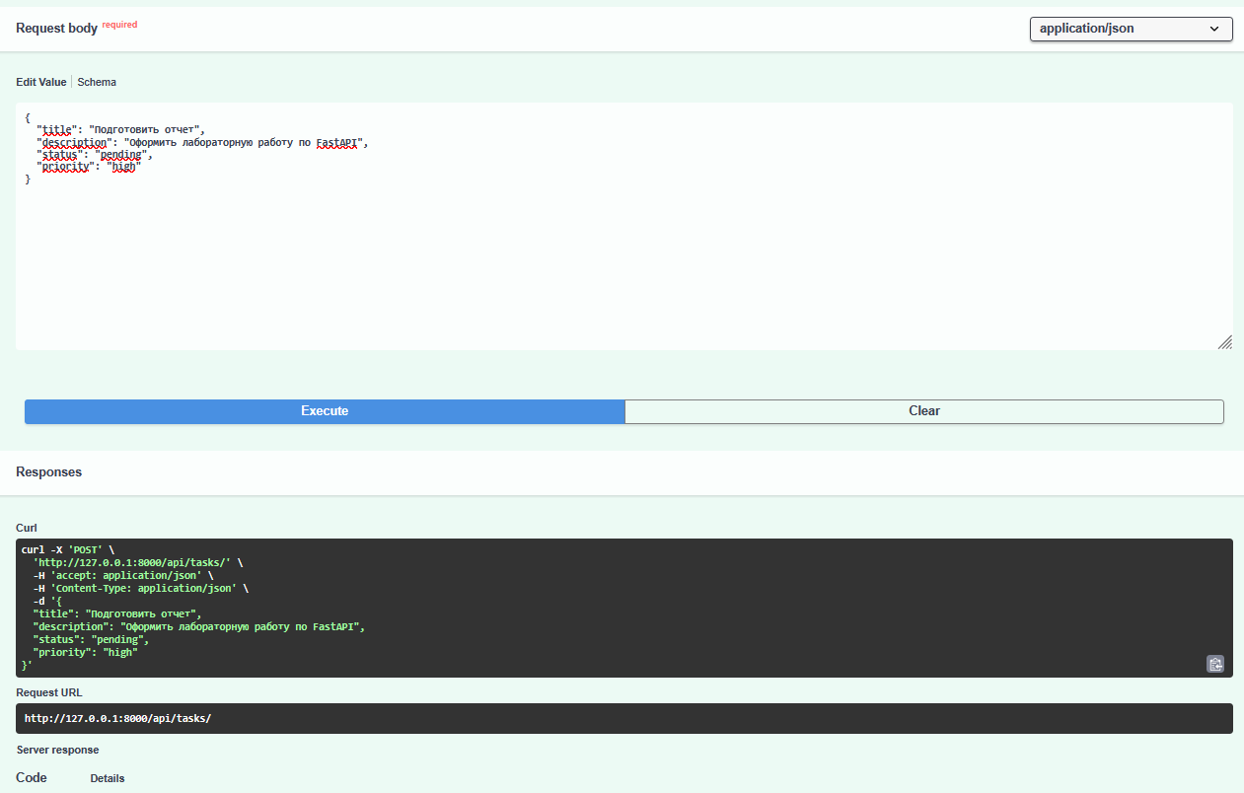
Рис 2,3. (Успешная обработка запроса POST)

Далее проверена работа методов чтения, обновления и удаления. GET-запрос к /api/tasks/{id} возвращает полную запись со статусом 200 OK, а PATCH-запрос с частичным изменением параметров корректно применяет только переданные поля благодаря использованию exclude_unset=True. Удаление задачи через DELETE-запрос завершается возвратом статуса 204 No Content без тела ответа, что соответствует требованиям REST-архитектуры.
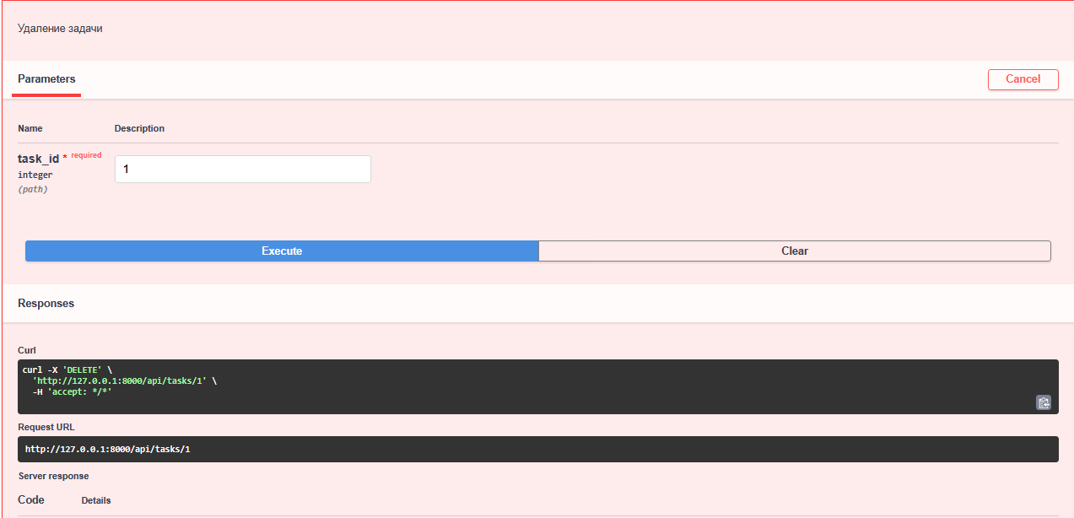
Рис 4,5. (Проверка остальных методов сервиса)
Отдельно проверена работа встроенной валидации: при отправке запроса с нарушением схемы - например, при пустом названии задачи или использовании недопустимых значений полей status и priority - фреймворк автоматически отклоняет запрос и возвращает статус 422 Unprocessable Entity с описанием ошибок в формате JSON. 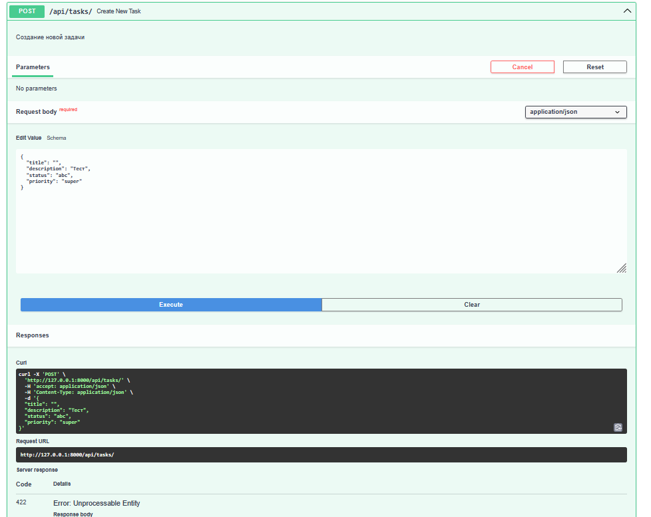
Рис 6,7. (Запрос с невалидными данными)

Также протестирована обработка граничных случаев: обращение к несуществующему идентификатору через GET, PATCH и DELETE стабильно возвращает 404 Not Found без аварийного завершения работы сервера. Дополнительная проверка через внешний HTTP-клиент подтверждает корректность обработки маршрутов независимо от клиентской среды. Все эндпоинты работают согласно спецификации, HTTP-методы используются семантически верно, а автоматически сгенерированная документация остаётся синхронизированной с актуальным кодом приложения
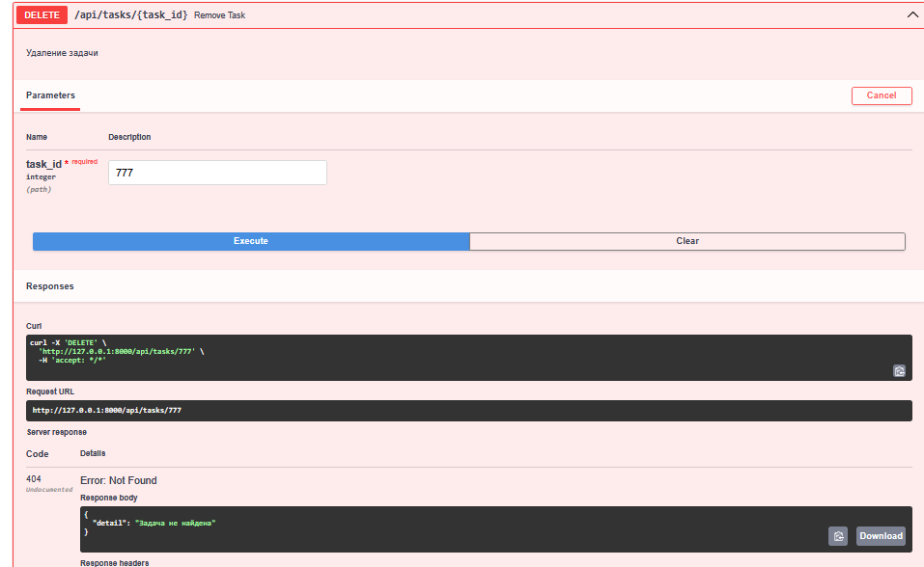
Рис 8,9. (Запросы с несуществующими идентификаторами)

Вывод

В ходе выполнения лабораторной работы было разработано функционирующее REST API на фреймворке FastAPI для управления задачами, предусматривающего реализацию нескольких эндпоинтов с различными HTTP-методами и их тестирование через Swagger.

